臺南市北門區北門國民小學 112 學年度 活動成果

活動名稱 | 幼兒園台語教學活動
地點 | 幼兒園
講師(主持人) | 幼兒園老師
參加人數 | 9

活動影像紀錄
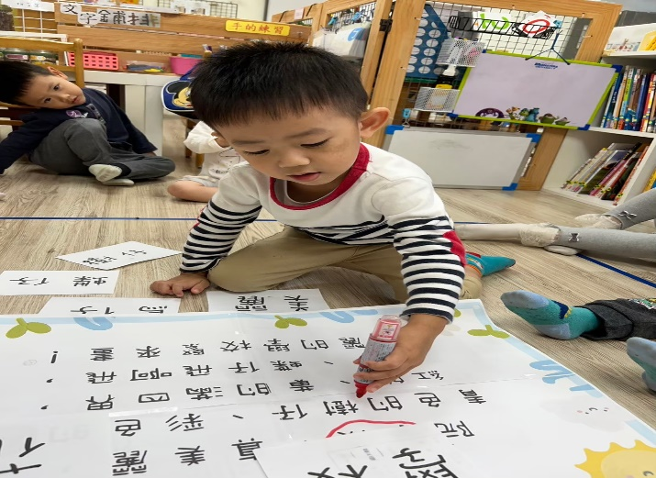 | 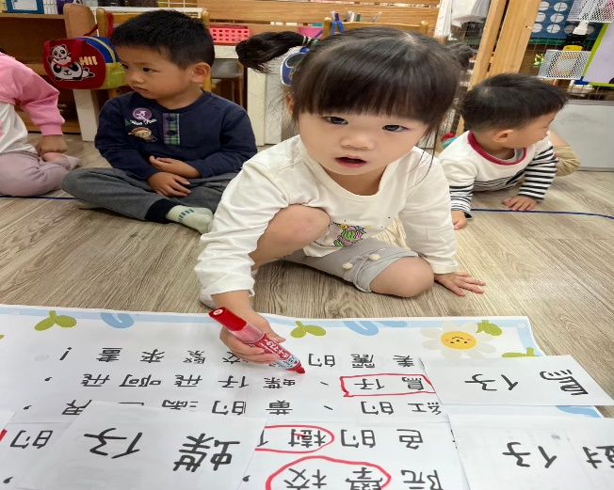
活動說明：幼童認識台語 | 活動說明：幼童圈出認識台語
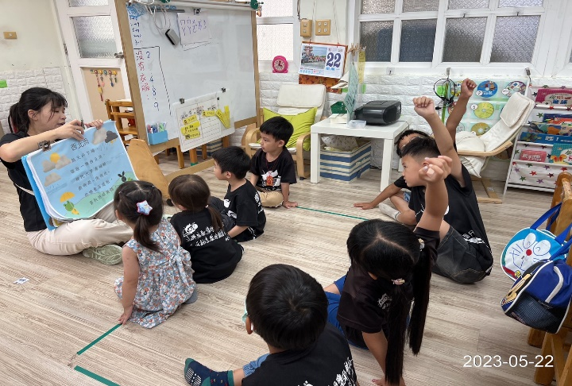 | 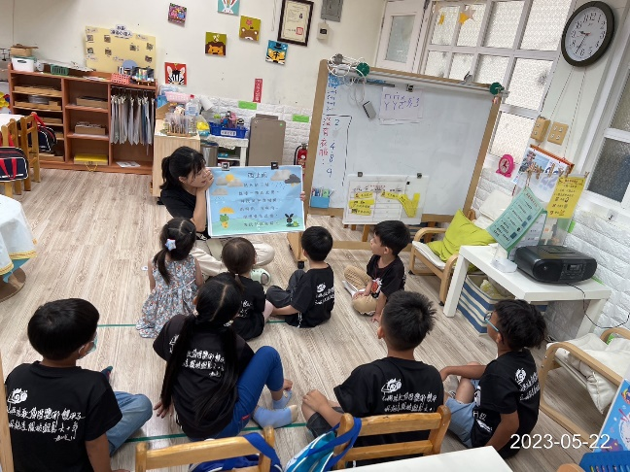
活動說明： 老師引導幼童說台語 | 活動說明：老師引導幼童唱台語
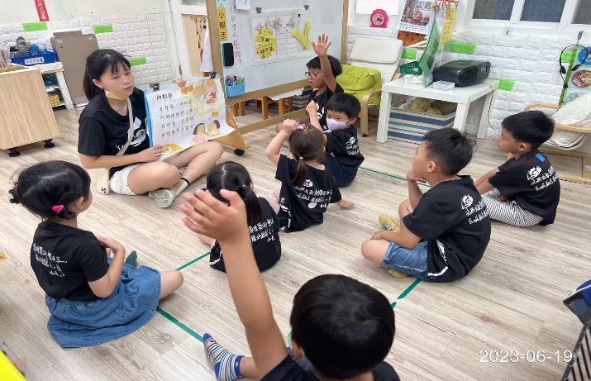 | 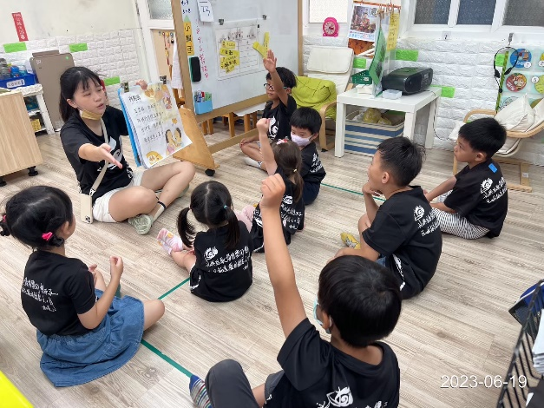
活動說明：老師引導幼童念出整段台語 | 活動說明：老師引導幼童唱出整段台語

